Бабурина Елена Геннадиевна

(воспитатель МБДОУ д/сад №17, г. Глазов,

8(34141) 3-56-10

[Berezkaa17@yandex.ru](mailto:Berezkaa17@yandex.ru)

Шешукова Зоя Владимировна

(музыкальный руководитель МБДОУ д/сад №17, г. Глазов,

8(34141) 3-56-10

[Berezkaa17@yandex.ru](mailto:Berezkaa17@yandex.ru)

**Формирование предпосылок функциональной грамотности у детей дошкольного возраста посредством реализации проекта «Карнавал животных»**

Формирование функциональной грамотности в детском саду – учебно-воспитательный процесс, в рамках которого дети осваивают необходимые качества, знания, навыки и учатся применять их в жизни, становятся самостоятельными. На становление ключевых умений дошкольников оказывают влияние формы, методы, содержание учебно-воспитательного процесса; используемые в детском саду; участие родителей в воспитательном процессе; благоприятная среда, основанная на сотрудничестве и взаимопонимании.

Определение функциональной грамотности в российской системе образования сформулировал А.А. Леонтьев, известный российский психолог и лингвист: «Функционально грамотный человек – это человек, который способен использовать все постоянно приобретаемые в течение жизни знания, умения и навыки для решения широкого диапазона жизненных задач в различных сферах человеческой деятельности, общения и социальных отношений».

Рассмотрим формирование предпосылок функциональной грамотности на примере реализации проекта «Карнавал животных» в подготовительной группе.

«Карнавал животных» - сюита («зоологическая фантазия») для инструментального ансамбля французского композитора Камиля Сен-Санса. Музыкальные номера сюиты красочные, запоминающиеся, наполнены юмора и иронии, носят яркий изобразительный характер.

В процессе знакомства с сюитой «Карнавал животных» будут взаимосвязаны разные виды деятельности: музыкальная, художественно-эстетическая, познавательно-исследовательская при объединяющей роли восприятия. Слушая произведения («Королевский марш льва», «Лебедь», «Аквариум» и др.) из этой сюиты на музыкальных занятиях, мы увидели, что наши воспитанники проявляют большой интерес к этой музыке. Это обусловлено особенностью восприятия детей старшего дошкольного возраста: их привлекают яркие предметы, мелодичные или оригинальные звуки, эмоциональные ситуации. Музыка, рассказывающая о животных и птицах, дает детям представление об изобразительности музыки, средствах музыкальной выразительности. Контрастные пьесы позволяют развивать у детей образную речь, проявлять творчество (передавать в танце характерные черты образов животных и птиц, изображать их в продуктивной деятельности и т.п.).

Опираясь на проявленный детский интерес к этой музыке, была организована работа над проектом «Карнавал животных».

Идея проекта:

1. Стимулировать познавательный интерес детей к разнообразию музыкальных произведений;

2. Решить задачи формирования предпосылок функциональной грамотности дошкольников согласно ФГОС ДО на основе принципа интеграции через все образовательные области.

|  |  |
| --- | --- |
| Образовательные области | Задачи |
| Художественно-эстетическое развитие | Развивать осознанную потребность в музыкальном искусстве и практический интерес к нему |
| Познавательное развитие | Способствовать формированию познавательных действий и развитию творческой активности |
| Речевое развитие | Активизировать и расширять словарный запас |
| Социально-коммуникативное развитие | Формировать позитивные установки к различным видам творчества;  развивать эмоциональный интеллект |
| Физическое развитие | Развивать навыки выразительного движения |

Цель проекта: знакомство детей старшего дошкольного возраста с сюитой Камиля Сен-Санса «Карнавал животных».

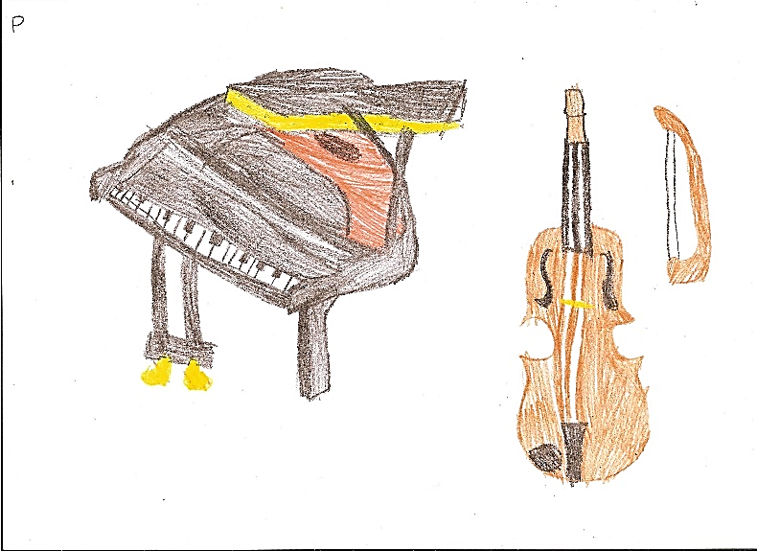Работа над проектом нам позволила решить целый комплекс педагогических задач. Слушание ярких, выразительных музыкальных произведений побуждает детей к творческой эстетической активности (музыкально-ритмическое движение, рисование, конструирование, произведения изобразительного искусства, чтение стихов, придумывание сказок, инсценировок). После прослушивания музыкального номера в беседе с детьми обсуждался музыкальный образ персонажа сюиты. Его повадки, поведение, характерные особенности, среда обитания. Для получения полного «портрета» детям предлагалось дома вместе с родителями найти дополнительную, интересующую их, информацию; подобрать стихи, рассказы загадки о животных; составить синквейн; сделать из собранного материала «книжку-малышку».

1. Музыкальные инструменты

В детском саду педагоги на занятиях по изобразительной деятельности рисовали с детьми героев музыкальной сюиты, а также музыкальные инструменты, которые звучали в конкретной части. 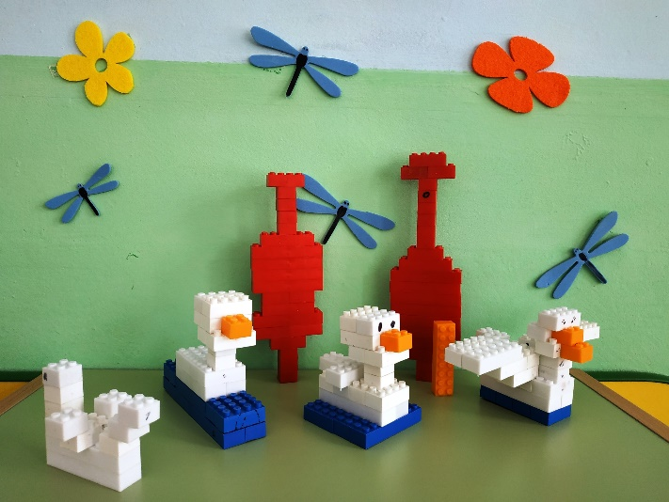Музыкальные инструменты и персонажей сюиты строили из конструктора «Лего» (конструктивная деятельность). Познавательно-исследовательская деятельность способствовала усвоению знаний о жизни животных и птиц в природе.

2. Лего-конструирование. "Лебедь", "Виолончель"

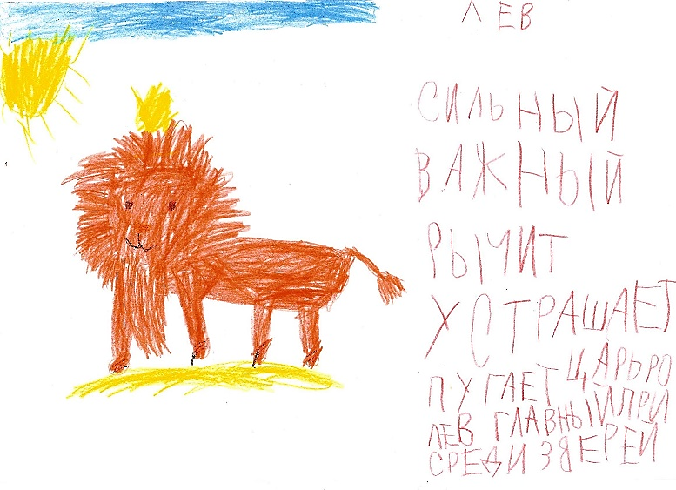Как только мы выяснили, что дети обладают определёнными знаниями по исследуемой теме, детям было предложено выбрать наиболее понравившегося персонажа сюиты для воплощения его в художественном образе карнавального костюма для новогоднего праздника. Новогодний праздник стал завершающим этапом нашего проекта. Содержание праздника было ориентированно в первую очередь на интересы и возможности каждого ребёнка; созданы условия для самореализации, самоутверждения, самораскрытия ребёнка в самостоятельной творческой деятельности.

Таким образом, на основании вышеизложенного можно сделать вывод, что использование проектной деятельности в процессе воспитания и обучения способствует формированию предпосылок функциональной грамотности дошкольников, и оказывает содействие в их реализации:

3. Королевский марш льва. Синквейн

- раскрывает интеллектуальные способности детей;

- повышает общий кругозор и познавательную активность дошкольников;

- стимулирует творческие возможности, создаёт атмосферу творческого поиска, развивает личностную самостоятельность.

Для достижения цели проекта мы использовали следующие формы и методы организации деятельности:

1. Слушание музыки

2. Видеопросмотры

3. Демонстрация иллюстраций

4. Беседы по содержанию произведений

5. Выставка творческих работ

6. Изготовление «книжек-малышек»

7. Синквейн

8. Сюжетное конструирование

9. Музыкальные импровизации

10. Изготовление карнавальных костюмов

11. Самостоятельная исполнительская деятельность

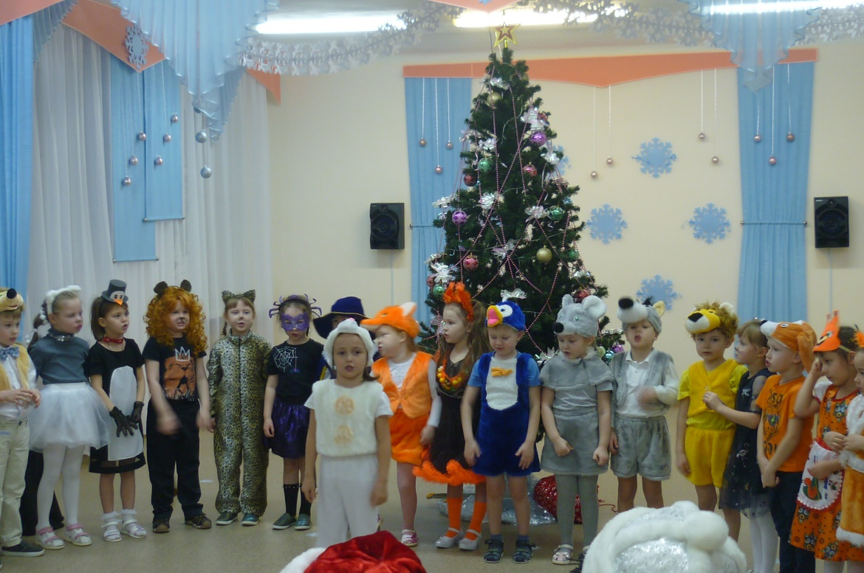12. Новогодний праздник

4. Новогодний праздник "Карнавал животных"

Конечный результат нашей работы:

Воспитанники

• познакомились с сюитой К. Сен-Санса «Карнавал животных»;

• увидели разные виды театральных постановок на музыку сюиты;

• приобрели эмоционально-познавательный опыт;

• восприняли новую информацию в доступной и увлекательной форме;

• получили возможность самореализации в творческой деятельности, используя приобретённые знания и навыки.

Источники:

1. <https://www.resobr.ru/article/63774-funktsionalnaya-gramotnost-v-detskom-sadu>
2. Интерактивное образование (электронная газета) №101, июнь, 2021 год. <http://io.nios.ru/articles2/120>
3. Образовательная система «Школа 2100», Педагогика здравого смысла / Под ред. А.А. Леонтьева. – М.: Баласс, 2003.
4. Справочник старшего воспитателя дошкольного учреждения № 9 Сентябрь 2022года